

专业课程实验报告

课程名称： 数据结构

开课学期： 2021 至 2022 学年 第 一 学期

专业： 计科 年级班级： 大二

学生姓名：廖润泽 学号：222020321102007

实验教师： 任薇

计算机与信息科学学院 软件学院

实验项目名称
实验时间 |  | 2021 年 月 日 | 实验类型 |  | □验证性 □设计性 R综合性
一、实验目的
线性表是最基本、最简单、也是最常用的一种数据结构。线性表（linear list）是数据结构的一种，一个线性表是n个具有相同特性的数据元素的有限序列。
线性表中数据元素之间的关系是一对一的关系，即除了第一个和最后一个数据元素之外，其它数据元素都是首尾相接的（注意，这句话只适用大部分线性表，而不是全部。比如，循环链表逻辑层次上也是一种线性表（存储层次上属于链式存储，但是把最后一个数据元素的尾指针指向了首位结点）。
该实验要求我们以头插法和尾插法建立一个线性表，并写出基本操作（ADT），最后在主函数中完成插入和删除的操作
二、实验要求
该实验要求我们以头插法和尾插法建立一个线性表，并写出基本操作（ADT），最后在主函数中完成插入和删除的操作。线性表的插入操作是指在线性表的第i-1个元素和第i个元素中插入一个新的数据元素，就是要使长度为n的线性表变成长度为n+1的线性表，数据元素的逻辑关系也发生了变化。在线性表的删除操作中为在单链表实现元素a、b、c的逻辑关系变化，仅仅需要修改结点a中的指针域，在链表操作中，只需要修改指针而不需要移动元素。从链表中删除一个节点有三种情况，即删除链表头节点、删除链表的中间节点、删除链表的尾节点。实验要求我们以顺序建立和尾序建立一个线性表，后面完成线性表插入删除等基本操作

三、实验内容与设计（主要内容，操作步骤、算法描述或程序代码。请（1）先分析，列出流程，包括输入和输出，所用公式等信息；（2）分步展示算法描述和代码）
(1)根据实验要求，我们需要分别正序和逆序建立一个线性表（链表形式）
正序建立: 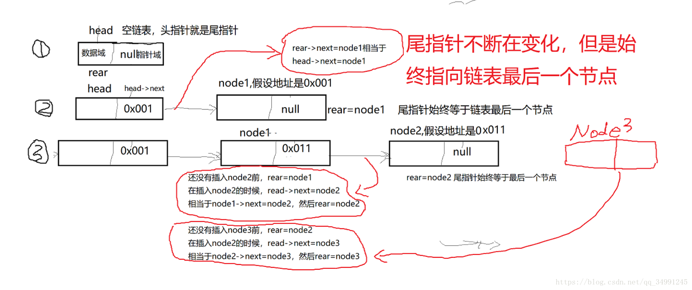
逆序建立:
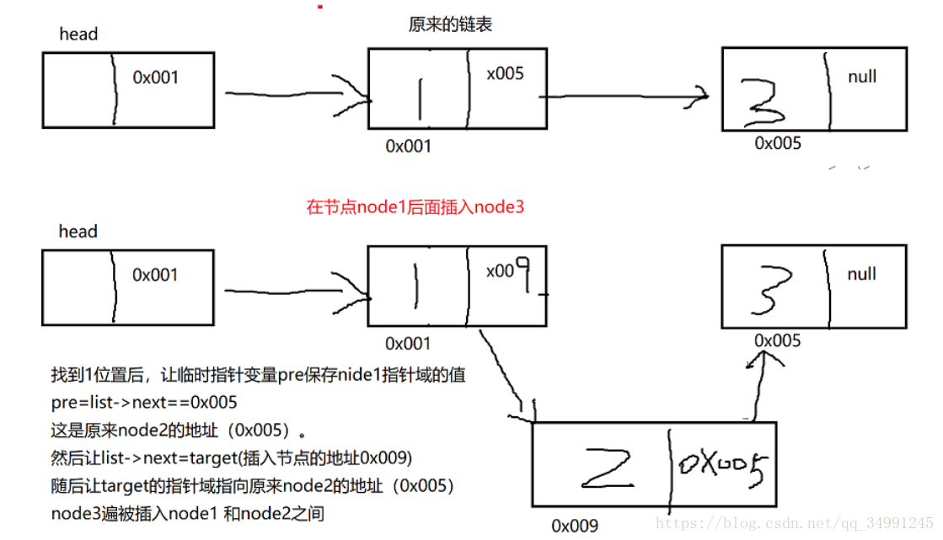
线性表的链式（后称为链表），它只要求逻辑存储相邻而不需要物理位置上相邻，所以在进行插入或删除操作并不需要移动大量元素
一个结点由两个信息构成，一个是数据域，另一个是指针域，通过指针指向后继结点从而构成一个链表
(2)建立完线性表后，我们进行插入操作，函数的接口是：线性表、插入位序、插入元素，我们通过指针遍历到第n-1个结点，通过malloc函数分配新的结点空间，该函数的作用是系统生成一个LNode型的结点，同时将该结点的起始位置付给指针变量p，这是一个动态数据结构，不需要预先分配划定，而是可以有系统应需求实时生成
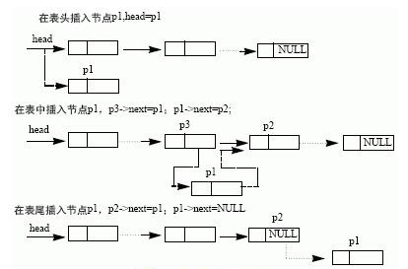
(3)在对线性表进行完插入操作后，我们深入更多的基本操作，其中之一就是对线性表元素的删除操作，还是通过指针遍历到n-1个结点，删除完成后释放空间
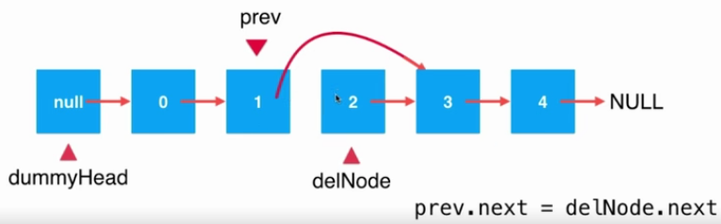
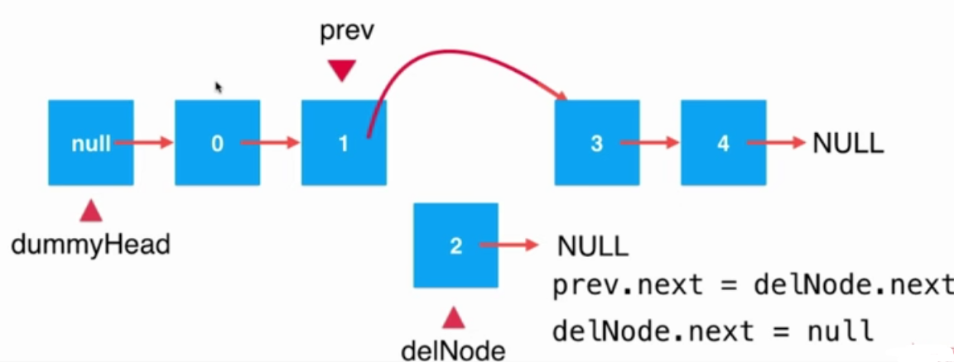

代码：#include<stdio.h>
#include<stdlib.h>
#include<malloc.h>
// SWU tony
typedef struct LNode //结点分为数据域与指针域
{
int data;
struct LNode *next;

}LNode, *LinkList;

void CreateList_L_head(LinkList &L,int n);//头插法
void CreateList_L_tail(LinkList &L,int n);//尾插法
void InsertElem_L(LinkList &L,int n,int m);// 接口说明:表明，位序，元素值
void DelElem_L(LinkList &L,int n);// 接口说明:表明，位序
void Print_list(LinkList &L);

int main(void)
{
LinkList L;
CreateList_L_tail(L,10);
//CreateList_L_head(L,10);
Print_list(L);
InsertElem_L(L,3,99);
DelElem_L(L,3);
//Print_list(L);
}

void CreateList_L_head(LinkList &L,int n)//头插法
{
L = (LinkList) malloc (sizeof(LNode)); //初始化头指针同时也是整个链表的地址
L -> next = NULL;
LNode *p;
for(int i = 0;i<n;i++)
{
p = (LinkList) malloc (sizeof(LNode));
p -> data = i;
p -> next = L ->next;
L -> next = p;
}//核心算法
}

void CreateList_L_tail(LinkList &L,int n)//尾插法
{
L = (LinkList) malloc (sizeof(LNode)); //初始化头指针同时也是整个链表的地址
LNode *s,*q=L;
for(int i = 0;i<n;i++)
{
s = (LinkList) malloc (sizeof(LNode)); //每次创建新的结点
s -> data = i;
q -> next = s;
q = s;
}

q ->next = NULL; //工具人指针使命结束
}

void Print_list(LinkList &L)
{
LinkList p;
p = L -> next;
while(p)
{
printf("%i\n",p->data);
p = p-> next;
}
printf("\n");
}

void InsertElem_L(LinkList &L,int n,int m)
{
LNode *p,*s;
int j = 0;
p = L;

while(p && j<n-1) //寻找到第n-1 个结点
{
p = p -> next;
j++;
}

s = (LinkList) malloc (sizeof(LNode)); //分配新的结点空间
s ->data = m;
s ->next = p ->next;
p -> next = s; //插入算法
printf("your insert elem is %i\n",m);

}

void DelElem_L(LinkList &L,int n)
{
LNode *p,*s;
int j = 0,Del;
p = L;

while(p && j<n-1) //寻找到第n-1 个结点
{
p = p -> next;
j++;
}

s = p -> next;
p -> next = s ->next;
Del = s->data;// 删除算法

printf("your del elem is %i",Del);
free(s);

}
四、测试数据和执行结果 （在给定数据下，执行操作、算法和程序的结果，可使用数据、图表、截图等给出。）
主函数:
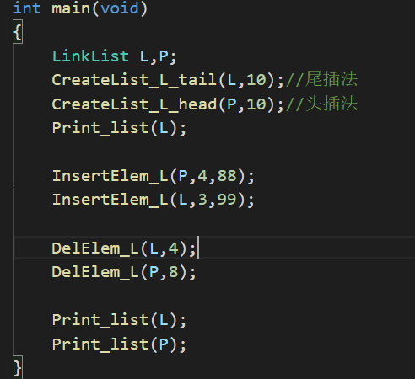
终端：
分别以头插法和尾插法建立了两个线性表，分别对两个线性表进行插入和删除操作检验该算法的鲁棒性，算法是鲁棒的。
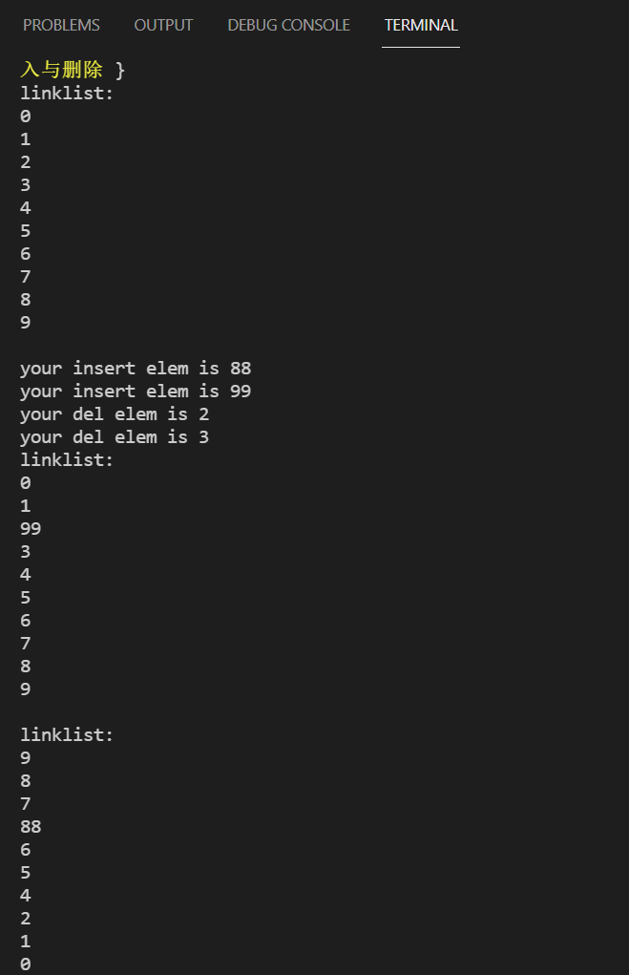

五、实验结果分析及总结（对实验的结果是否达到预期进行分析，总结实验的收获和存在的问题等）

实验的收获：
- 学会了一种新的数据结构——线性表。线性表是最基本、最简单、也是最常用的一种数据结构。线性表（linear list）是数据结构的一种，一个线性表是n个具有相同特性的数据元素的有限序列。线性表中数据元素之间的关系是一对一的关系，即除了第一个和最后一个数据元素之外，其它数据元素都是首尾相接.
- 学会分析了算法的时间复杂度和空间复杂度。如在本例中对线性表进行插入和删除操作中，两个基本操作都需要我们遍历线性表，所以他们的算法时间复杂度都为O(n)
- 学会在编程中尽量使用ADT来简化抽象算法。抽象数据类型（Abstract Data Type，ADT）是计算机科学中具有类似行为的特定类别的数据结构的数学模型；或者具有类似语义的一种或多种程序设计语言的数据类型。抽象数据类型是间接定义的，通过其上的可执行的操作以及这些操作的效果的数学约束（与可能的代价）。
- 复习了C语言很多函数的应用。像接口、形参实参、函数体变量作用域等问题得到了很好的复习。

存在的问题：
在这次单链表的操作中，我的编程能力有较大的提高，认识到自己在一个问题上研究思想不够开阔，不能很灵活的通过代码表达自己的想法，虽然在写完源代码的时候出现了一点错误，但在Debug、查资料、修改最终将错误一个个修正过来，主要是在写算法分析时有漏洞，对单链表创建、插入、删除等算法都进行了复杂度分析和画Flowchart

教  师  评  阅 | 实验成绩（A-E）:

